DIRECCIÓN DE PARTICIPACIÓN CIUDADANA Y DESARROLLO LOCAL

INFORME DE BALANCE SOCIAL 2017

CBN – 0021

Febrero de 2018

TABLA DE CONTENIDO

1) Identificación y descripción de la problemática social 3

2) Política Pública. 3

3) Población. 3

4) Proyecto de inversión. 4

5) Acciones. 5

6) Resultados en la trasformación de la problemática. 5

7) Observaciones. 13

1) Identificación y descripción de la problemática social

Falta de conocimiento por parte de la comunidad sobre la ejecución de la gestión distrital y la reiterada inquietud frente a la deficiente atención con criterios de equidad, igualdad y transparencia de las necesidades prioritarias y reales de la comunidad, así como la escasa participación ciudadana en relación con la vigilancia y control social de los recursos públicos, debido entre otras situaciones a la inoperancia de los mecanismos de control social establecidos y garantizados por la Constitución Política y la ley, y a la desinformación de las comunidades por falta de herramientas cognitivas e informativas que lo acerquen a la cosa pública para poder participar en el control social con mayor efectividad, aspectos que impiden su vinculación en la participación para la búsqueda de la transparencia y coadyuvar a garantizar el mejor uso de los recursos públicos en la ciudad con el control social articulado al control fiscal. Inoperancia de los mecanismos de control social establecidos y garantizados por la Constitución Política y la ley.

2) Política Pública.

Plan de desarrollo: “Bogotá mejor para todos”

Pilar o Eje transversal: 07 Eje transversal Gobierno legítimo, fortalecimiento local y eficiencia

Programa: 42 Transparencia, gestión pública y servicio a la ciudadanía

3) Población.

Población Total afectada: Ciudadanía en general, comunidad estudiantil, organizaciones sociales, Concejales, que ascienden a un total de 7.878.783 personas.

Población a atender en la vigencia: El proyecto se ejecuta en el Distrito Capital y se orienta a los habitantes de las 20 localidades, se busca involucrar a la ciudadanía en la vigilancia de la inversión de los recursos públicos distritales, informarla sobre el ejercicio del control fiscal y su vinculación en la lucha contra la corrupción. Dirigida a: La comunidad estudiantil a través de contralores estudiantiles y/o estudiantes universitarios, organizaciones sociales y comunidad en general. Ciudadanos participantes en las acciones ciudadanas especiales de acuerdo con los temas de especial interés para la ciudadanía en las localidades. Comunidad de las localidades vinculadas a los Comités de Control Social, veedurías, organizaciones sociales y ciudadanía en general. Ciudadanos receptores de las estrategias de comunicación orientadas a la divulgación de las acciones y los resultados del ejercicio del control fiscal en la capital. Concejales de Bogotá.

4) Proyecto de inversión.

PROYECTO DE INVERSION N° 1199: “FORTALECIMIENTO DEL CONTROL SOCIAL A LA GESTION PUBLICA”

META 1: Desarrollar Pedagogía Social formativa e ilustrativa, Para el ejercicio de control social y el adecuado manejo de los mecanismos e instrumentos de control social, dirigida a la comunidad estudiantil a través de los Contralores Estudiantiles y estudiantes universitarios a las organizaciones sociales y comunidad en general. | Magnitud (Personas Formadas) | 370
 | Recursos | $117.106.666
META 2: Realizar acciones ciudadanas especiales de acuerdo con los temas de especial interés para la ciudadanía (Audiencias públicas sectoriales, rendición de cuentas, mesas de trabajo ciudadanas, foros, inspecciones en terreno, revisión de contratos, socializaciones), que contemplen por lo menos una de cada acción en los diferentes sectores o en las localidades. | Magnitud (Acciones ciudadanas especiales) | 2
 | Recursos | $121.421.593
META 3: Desarrollar y ejecutar estrategias de divulgación en medios locales de comunicación como televisión, prensa, radio y/o redes sociales entre otros, para realizar, producir y emitir contenidos audiovisuales pedagógicos para fortalecimiento del control social en las comunidades de las veinte (20) localidades y así poder acercar a las organizaciones sociales y ciudadanía en general y hacer presencia institucional. | Magnitud (Estrategias) | 1
 | Recursos | $34.000.000
META 4: Desarrollar y ejecutar estrategias de comunicación orientada a la promoción y divulgación de las acciones y los resultados del ejercicio del control fiscal en la capital, dirigida a la ciudadanía, para fortalecer el conocimiento sobre el control fiscal y posicionar la imagen de la entidad. | Magnitud (Estrategias) | 1
 | Recursos | $294.471.741
META 5: Desarrollar y ejecutar una estrategia institucional en el marco del Plan Anticorrupción de la Contraloría de Bogotá D.C. | Magnitud (Estrategias) | 1
 | Recursos | $263.000.000
TOTAL |  | $830.000.000

5) Acciones.

A través del contrato interadministrativo N° 335 de 2017 con la Universidad Nacional de Colombia cuyo objeto es "Contratar la capacitación y realización de acciones ciudadanas especiales enmarcadas en procesos pedagógicos orientados a la formación en control social, ejecutando los mecanismos de interacción de controlo social especiales enfocadas a un control fiscal con participación ciudadana" y de contratos de prestación de servicios, se implementaron las siguientes acciones ciudadanas especiales:

Cobertura de 371 ciudadanos capacitados en temas relacionados con democracia participativa, acceso a la información y territorio, ambiente y memoria.

Desarrollo de mesas de trabajo locales del Comité de Control social, entrega de paraguas ilustrativos - formativos a la comunidad.

Medición sobre la percepción que los clientes, Concejo y ciudadanía, tienen con respecto al desempeño de la función pública de Control Fiscal que realiza la entidad, de la vigencia 2017.

Desarrollo y ejecución de la estrategia de divulgación y entrega de contenidos de participación ciudadana para el fortalecimiento del control social y el posicionamiento de la imagen corporativa de la entidad, a través del suministro de 1.100 paraguas ilustrativos, formativos cumpliéndose con las políticas institucionales de imagen corporativa.

6) Resultados en la trasformación de la problemática.

Para la vigencia 2017, en cumplimiento de los objetivos corporativos, se desarrollaron 16 premesas y 16 audiencias en las siguientes localidades: Usaquén, Ciudad Bolívar, Teusaquillo con Chapinero, Bosa, Fontibón, Santafé con Candelaria, Mártires con Puente Aranda, Kennedy, Engativá, San Cristóbal, Usme, Antonio Nariño, Barrios Unidos, Suba, Tunjuelito con Rafael Uribe y Sumapaz. Los hechos más representativos se destacan en los compromisos que se determinaron en dichas Audiencias; donde se acordó la citación a unas mesas de trabajo con las entidades involucradas, para definir estrategias que esclarezcan la participación y responsabilidades en temas como:
Ciudad Bolívar

- Determinar el futuro del Proyecto de construcción del Colegio y Centro Cultural el Ensueño, estableciendo las responsabilidades de las entidades competentes por la suscripción del contrato de obra y el incumplimiento del mismo.

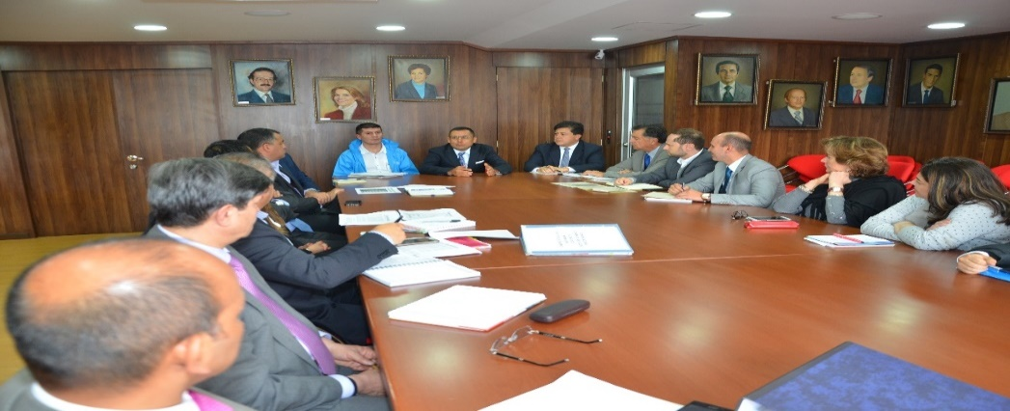
Imagen 1. Mesa conjunta de trabajo con Sectoriales y comunidad – Colegio El Ensueño

Bosa

- Deterioro del Humedal Tibanica.
- Retraso en la entrega de la obra construcción de la Universidad Distrital de Bosa
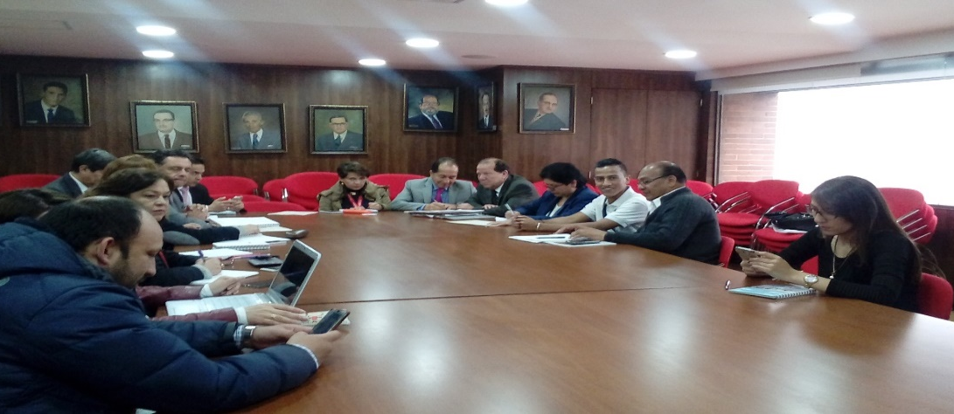
Imagen 2. Mesa conjunta de trabajo con Sectoriales y comunidad – Localidad de Bosa

Candelaria

- Retrasos en la entrega de la obra de construcción del Colegio la Concordia
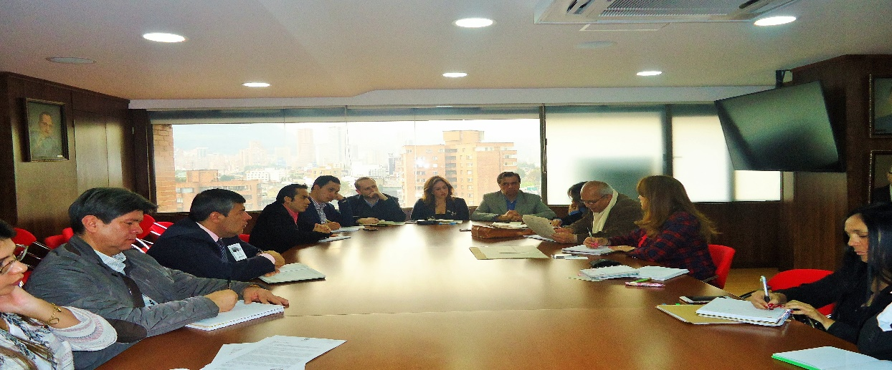
Imagen 3. Mesa conjunta de trabajo con Sectoriales y comunidad – Colegio La Concordia
Mártires

- Continuidad de la avenida Mariscal Sucre
- Deficiencias en la calidad de las intervenciones estructurales contratadas para los colegios Agustín Nieto Caballero, Francisco de Asís, Liceo Antonia Santos y el Panamericano

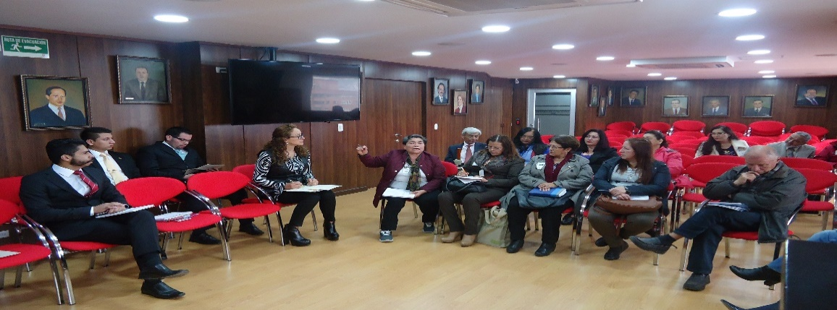
Imagen 4. Mesa conjunta de trabajo con Sectoriales y comunidad – Localidad de Mártires

Kennedy

- Deterioro del Humedal la Vaca sur
- Inconsistencias en el proceso de construcción de la Universidad Pública de Kennedy.
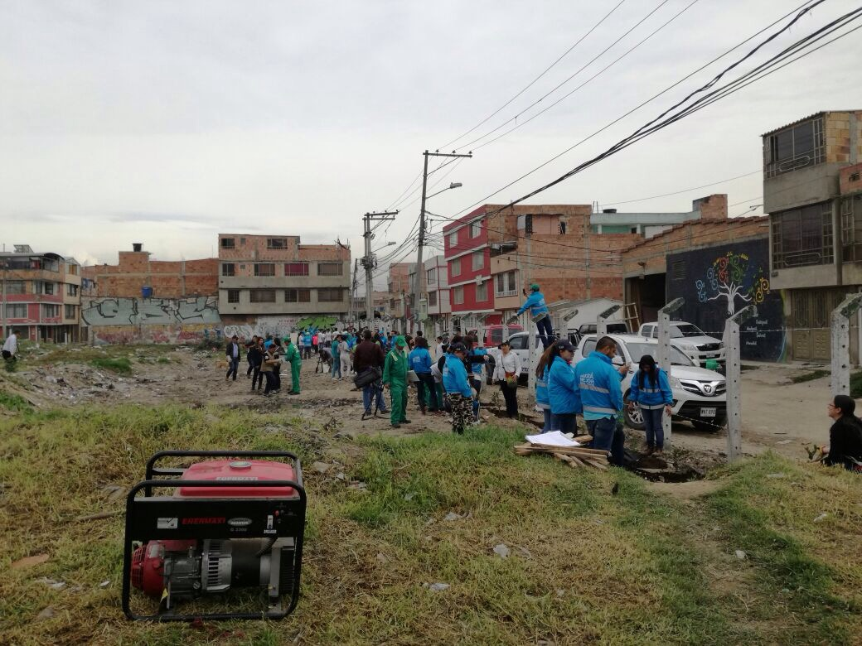
Imagen 5. Jornada de recuperación del Humedal La Vaca Sur, generada a partir de los compromisos adquiridos durante la audiencia pública y la mesa conjunta
Engativá

- Deterioro del Humedal Jaboque
- Daño colateral por la actual planta de tratamiento de aguas residuales PTAR Salitre y por la futura construcción de la fase II de esta planta.

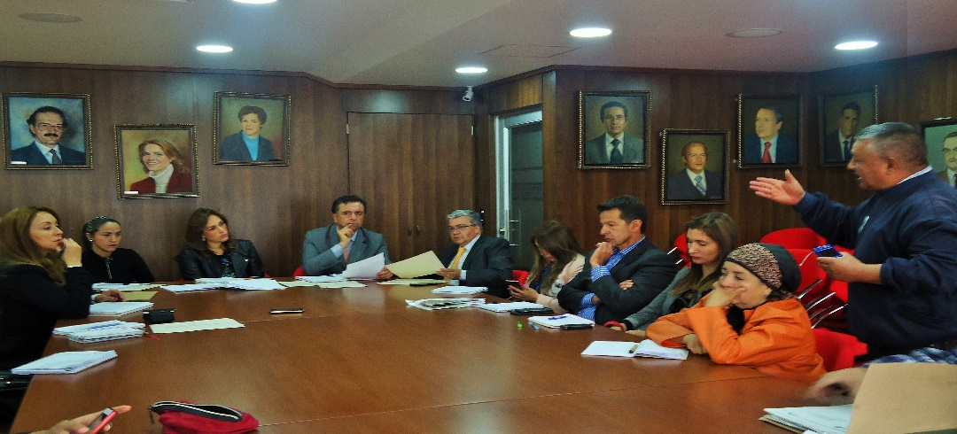
Imagen 6. Mesa conjunta de trabajo con Sectoriales y comunidad – Localidad de Engativá.

Usme

- Dilación en el proyecto de construcción del hospital de III nivel de Usme

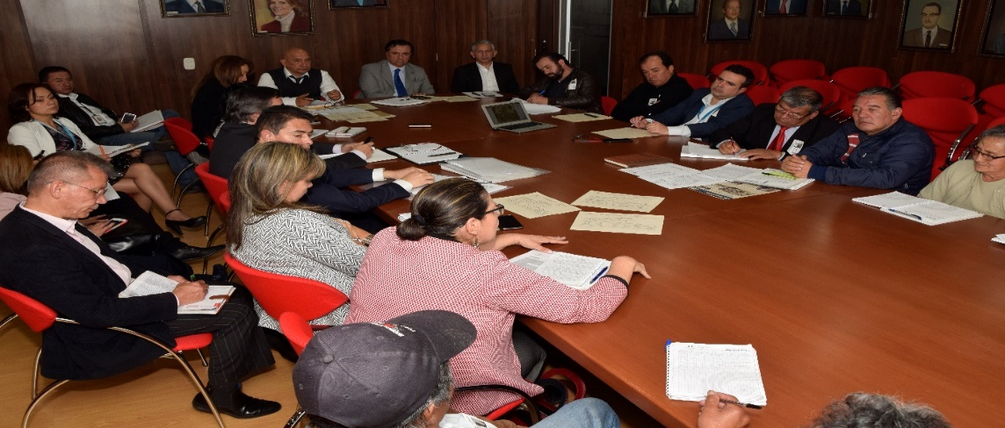
Imagen 7. Mesa conjunta de trabajo con Sectoriales y comunidad – Localidad de Usme.

Antonio Nariño

- Retrasos en la construcción del salón comunal de la Fragua
- Dilaciones en la construcción de la UPA Antonio Nariño
- Atraso en la construcción del Centro Comercial Centenario para los vendedores ambulantes
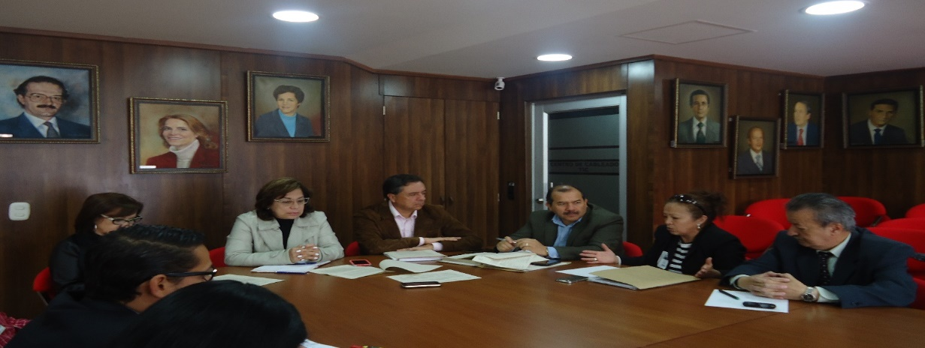
Imagen 8. Mesa conjunta de trabajo con Sectoriales y comunidad – Localidad de Antonio Nariño

Barrios Unidos

- Desbordamientos frecuentes del canal Entre Ríos

Suba

- Daño colateral en el Humedal Juan Amarillo
- Abandono del Colegio Aníbal Fernández de Soto

Rafael Uribe Uribe

- Deterioro del Parque metropolitano Bosque San Carlos

Antonio Nariño, Barrios Unidos, Ciudad Bolívar y Fontibón

- Contaminación generada por hornos crematorios de cementerios distritales ubicados en estas localidades, lo cual hace que la calidad de vida de la comunidad se vea afectada.

Sumapaz

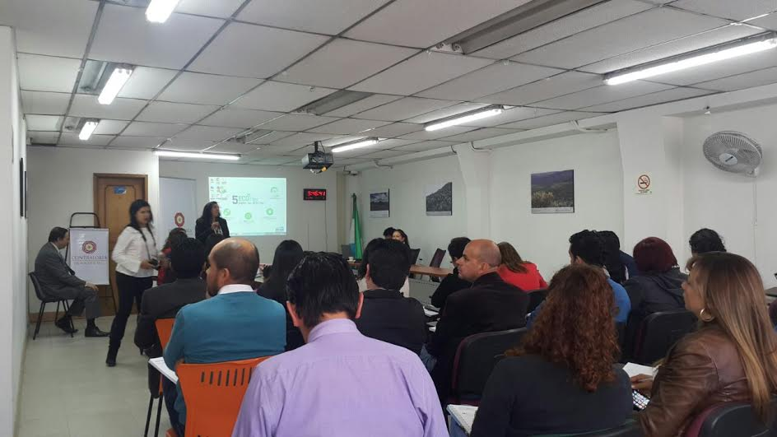
Premesa en la localidad de Sumapaz

La Contraloría de Bogotá trasladó su despacho al corregimiento de Nazareth de la localidad veinte de Sumapaz, para hacer el cierre del ciclo de Audiencias Públicas; en el mismo escenario se adelantó el foro ambiental “Sumapaz para todos” que contó con la moderación del especialista de la Universidad Distrital, Luis Eduardo Sarmiento; y la participación del Secretario de Ambiente Distrital, Francisco José Cruz; la Directora Regional de la CAR Bogotá –La Calera, Laura Duque, y el director de Estudios de Economía y Política Pública, Carlos Camacho.

El Contralor Auxiliar, Andrés Castro Franco, fue el encargado de realizar el cierre de la audiencia, a la que calificó como histórica, pues por primera vez todo el equipo directivo de la Contraloría de Bogotá se trasladó hasta este corregimiento para escuchar de primera mano las inquietudes de la comunidad.

Posesión a 362 contralores estudiantiles, con el fin de propender en ellos el sentido de pertenecía por lo público; que se proyecta como factor multiplicador en las comunidades donde interactúan en su diario vivir.

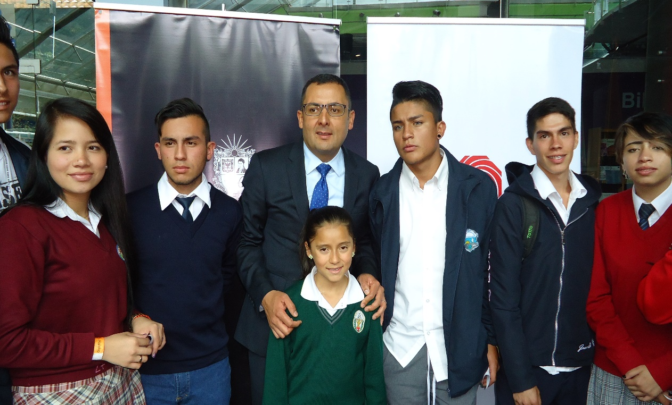
Imagen 9. Acto de posesión de Contralores Estudiantiles por parte de la Contraloría de Bogotá en cabeza del señor Contralor Juan Carlos Granados.

Capacitación a la Red de Contralores estudiantiles.

En las instalaciones de la Secretaria de Educación del Distrito, se llevó a cabo el taller dirigido a los integrantes de la Red de Contralores estudiantiles.

Un intercambio de experiencias y el propósito de continuar robusteciendo los conocimientos en temas del control Social, fue el resultado positivo que dejo este encuentro, donde el trabajo mancomunado de los profesionales del área de Participación Ciudadana de los dos establecimientos fortalecieron el vínculo con los jóvenes que contribuyen al ejercicio de control social desde sus instituciones educativas.

Así mismo, también se brindó capacitación a un nutrido grupo de contralores y estudiantes de los colegios distritales, con el propósito de fortalecer el liderazgo y compromiso con el cuidado de los recursos públicos de las entidades educativas, destacándose el ánimo y entusiasmo con que participaron los contralores estudiantiles y jóvenes del Colegio Jaime Garzón, ubicado en la vereda Nazaret, de la localidad de Sumapaz.

Se llevó a cabo la rendición de cuentas del señor Contralor de Bogotá para el periodo 2016, con la participación de la comunidad de todas las localidades.

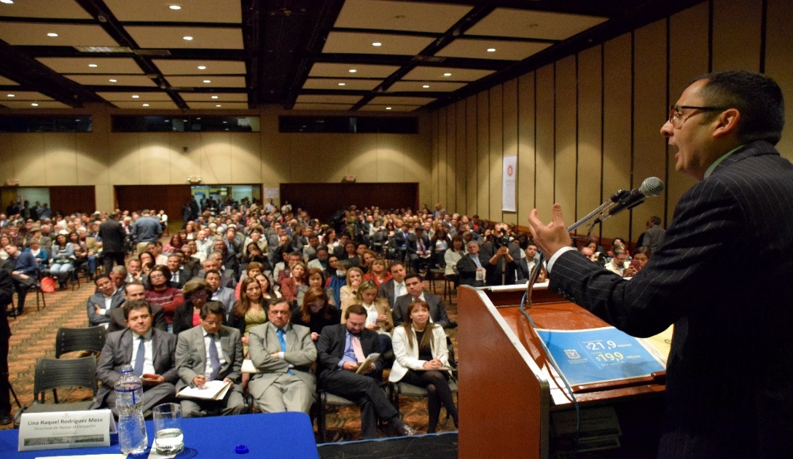
Imagen 10. Rendición de cuentas de la Contraloría de Bogotá.

En relación con los resultados obtenidos en la población beneficiada (que se asocian a involucrar a la ciudadanía y el Concejo, en el ejercicio del control fiscal a través del control social y la participación, y en mejorar su percepción; a partir de la medición de la satisfacción del cliente "Ciudadanía", producto entregado por el la Universidad Distrital a mediados de abril de 2017 en desarrollo del Contrato Nº 108 de 2016, se obtuvo que de 2.294 ciudadanos entrevistados, 1.743 tienen una percepción positiva sobre el servicio al cliente prestado por la Contraloría de Bogotá, lo que equivale al 76% ubicando la percepción de la ciudadanía en el rango de aceptable.

En relación con el cliente "Concejo", se obtuvo que de 32 concejales entrevistados, 29 tienen una percepción positiva sobre el servicio al cliente prestado por la Contraloría de Bogotá, lo que equivale al 91% ubicando la percepción del Concejo en el rango de satisfactorio.

7) Observaciones.

Para la vigencia 2018 se continuará con el desarrollo de la gestión encaminada a empoderar a la ciudadanía e involucrarla en el ejercicio del control social como insumo para el control fiscal, denunciado y visibilizando situaciones irregulares o inapropiadas en el uso de los recursos públicos distritales, con el propósito de garantizar su aplicación y ejecución eficiente, en procura del mejoramiento de la calidad de vida de los ciudadanos.

